


ΤΩΝ ΜΕΤΑΠΤΥΧΙΑΚΩΝ ΦΟΙΤΗΤΩΝ
ΤΕΧΝΙΚΗ ΕΚΘΕΣΗ ΕΡΓΑΣΙΑΣ
WDI.P1 Σχεδιασμός διεπαφής website που περιλαμβάνει μια διαδικτυακή υπηρεσία
Αναστασία Βρύζα
Μαρία Σταυρoυλάκη

Καβάλα 2025
ΠΡΟΓΡΑΜΜΑ ΜΕΤΑΠΤΥΧΙΑΚΩΝ ΣΠΟΥΔΩΝ
ΨΗΦΙΑΚΟ ΜΑΡΚΕΤΙΝΓΚ (DIGITAL MARKETING)

ΣΧΕΔΙΑΣΜΟΣ ΚΑΙ ΔΙΑΛΕΙΤΟΥΡΓΙΚΟΤΗΤΑ ΣΤΟΝ ΠΑΓΚΟΣΜΙΟ ΙΣΤΟ

Περιεχόμενα

Περιεχόμενα 2

Κεφάλαιο 1 Ανάπτυξη Website 3
1.1. Γενικά 3
1.2. Δημιουργία Header-Footer 3
1.3. Μενού πλοήγησης τουλάχιστον δύο επιπέδων 5
1.4. Το κεντρικό μήνυμα που θέλει να περάσει η επιχείρηση 6
1.5. Άλλες σημαντικές πληροφορίες ή λειτουργίες που προσφέρονται παράλληλα 7
1.6. Slideshow 7
1.7. Ημερολόγιο 8
1.8 Φόρμα Επικοινωνίας 9
Κεφάλαιο 2 Παρουσίαση η διαχείριση δεδομένων 10
Συμπεράσματα 12

Ανάπτυξη Website

Γενικά
Αντικείμενο της παρούσας εργασίας είναι ο σχεδιασμός της διεπαφής και της πλοήγησης ενός website που προσφέρει μια διαδικτυακή υπηρεσία, με χρήση του Bootstrap. Το website “Πινέλο & γέλιο” αφορά έναν δημιουργικό παιδότοπο, όπου το παιχνίδι συνδυάζεται με τη μάθηση μέσα από οργανωμένες δραστηριότητες για παιδιά.
Κατα τον σχεδιασμό εφαρμόστηκαν βασικές αρχές σχεδιασμού διεπαφών, όπως η οπτική ιεραρχία, η ομαδοποίηση περιεχομένου, η συνέπεια στη δομή και η responsive σχεδίαση.

Δημιουργία Header-Footer
Το website εμπεριέχει Header (Σχήμα 2) και footer (Σχήμα 3) με χρήση σημασιολογικών στοιχείων HTML5 (<header>, <footer>).
Στη Header περιλαμβάνονται:
- Το λογότυπο της επιχείρησης (Σχήμα 1), το οποίο δημιουργήθηκε με τη βοήθεια της online πλατφόρμας γραφιστικής Canva.
- To βασικό μενού πλοήγησης
Στη Footer περιλαμβάνονται:
- Στοιχεία επικοινωνίας (τηλέφωνο, email, διεύθυνση)
- Σύνδεσμοι κοινωνικών δικτύων
- Το σύμβολο copyright notice, για τη δήλωση πνευματικών δικαιωμάτων του περιεχομένου.


Σχήμα 1. Λογότυπο Πινέλο & Γέλιο
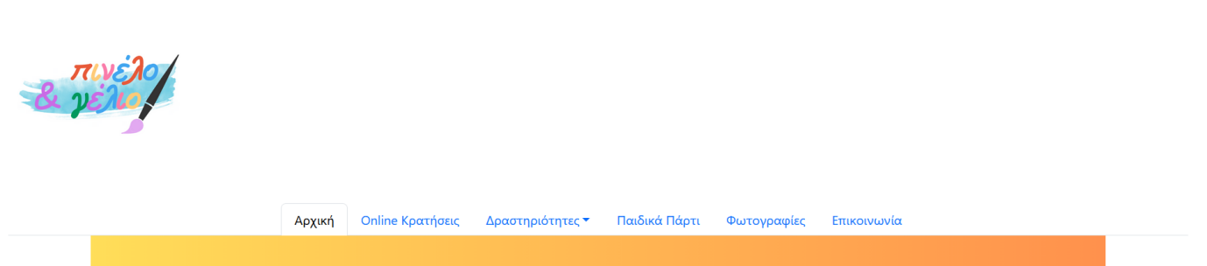

Σχήμα 2. header

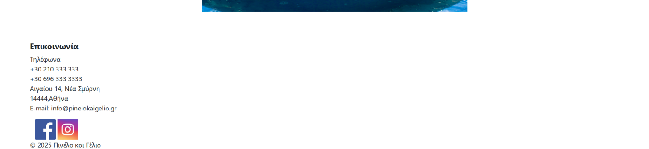Σχήμα 3: footer

Μενού πλοήγησης τουλάχιστον δύο επιπέδων
Το μενού πλοήγησης υλοποιήθηκε με τη χρήση Bootstrap Navbar και περιλαμβάνει δύο επίπεδα πλοήγησης.
Συγκεκριμένα, η ενότητα “Δραστηριότητες” (Σχήμα 4) λειτουργεί ως dropdown μενου και περιλαμβάνει υποενότητες όπως:
- Εικαστικό Εργαστήρι
- Δημιουργική μαγειρική
- Messy play
- Θεατρικό εργαστήρι
- Κηπουρική
Η συγκεκριμένη δομή επιτρέπει στον χρήστη να πλοηγείται εύκολα και γρήγορα στο περιεχόμενο.
Σε αυτή την ενότητα ο χρήστης, μπορεί να περιηγηθεί και να ενημερωθεί για τις δραστηριότητες που προσφέρει στα παιδιά η επιχείρηση.
Πατώντας πάνω σε κάθε δραστηριότητα ανοίγει η σελίδα με την περιγραφή της κάθε δραστηριότητας και ακολουθεί η σχετική φωτογραφία που την απεικονίζει.
Επιπρόσθετα, ο χρήστης μπορεί να γυρίσει στην αρχική σελίδα είτε πατώντας πάνω στη μπάρα του μενού με την ονομασία “Αρχική”, είτε πατώντας πάνω στο λογότυπο της επιχείρησης που βρίσκεται στο Header της ιστοσελίδας.
Οι ίδιες πληροφορίες για κάποιες από τις δραστηριότητες, είναι διαθέσιμες στο <body> της ιστοσελίδας, όπου είναι αναρτημένες εικόνες από τις δραστηριότητες με την μεγαλύτερη ζήτηση από τα παιδια και τους γονείς, έτσι ώστε πατώντας πάνω τους να ανοίγουν με σύνδεσμο και να εμφανίζονται και οι σχετικές πληροφορίες της καθε δραστηριότητας για ακόμη καλύτερη εμπειρία του χρήστη.
Σχετικό παράδειγμα του κώδικα ακολουθεί παρακάτω:

<a href="messy.html">
<img src="pic11.png" class="rounded" alt="Sample image" width="250" height="250"></a>
<a href="mageiriki.html">
<img src="pic12.png" class="rounded" alt="Sample image" width="250" height="250"></a>
<a href="theatro.html">
<img src="pic13.png" class="rounded" href="theatro.html" alt="Sample image" width="250" height="250"></a>
<a href="kipouriki.html">
<img src="pic14.png" class="rounded" alt="Sample image" width="250" height="250"></a>
<img src="cafe.png" class="rounded" alt="Sample image" width="250" height="250">


Σχήμα 4.: Dropdown Δραστηριότητες

Το κεντρικό μήνυμα που θέλει να περάσει η επιχείρηση
Το κεντρικό μήνυμα του website (Σχήμα 5) προβάλλεται στην αρχική σελίδα και συνοψίζεται στη φράση:
“Ένας χώρος όπου το παιχνίδι γίνεται γνώση και η φαντασία οδηγεί τη μάθηση”.
Το μήνυμα ενισχύεται μέσω χρωμάτων, τυπογραφίας και σχετικής εικόνας, ώστε να γίνεται άμεσα αντιληπτή η φιλοσοφία της επιχείρησης. Τα χρώματα που υπερισχύουν στην ιστοσελίδα είναι το πορτοκαλί και το κίτρινο. Το πορτοκαλί είναι ένα χρώμα που σχετίζεται με την ψυχολογία των χρωμάτων, είναι χρώμα ενεργητικότητας και δημιουργικότητας, δημιουργεί συναισθήματα ευτυχίας, χαράς, ενθουσιασμού και δράσης, που όλα αυτά συνδέονται άμεσα με το μήνυμα που επιθυμεί να περάσει to site στο κοινό του, το οποίο είναι οι γονείς των παιδιών που επιθυμεί η επιχείρηση να προσεγγίσει. Το κίτρινο αντίστοιχα είναι ένα χρώμα που σχετίζεται με την υψηλή ενέργεια, είναι έντονο και φωτεινό, τραβάει την προσοχή, καθώς και δημιουργεί συναισθήματα αισιοδοξίας και χαρας στον επισκέπτη.

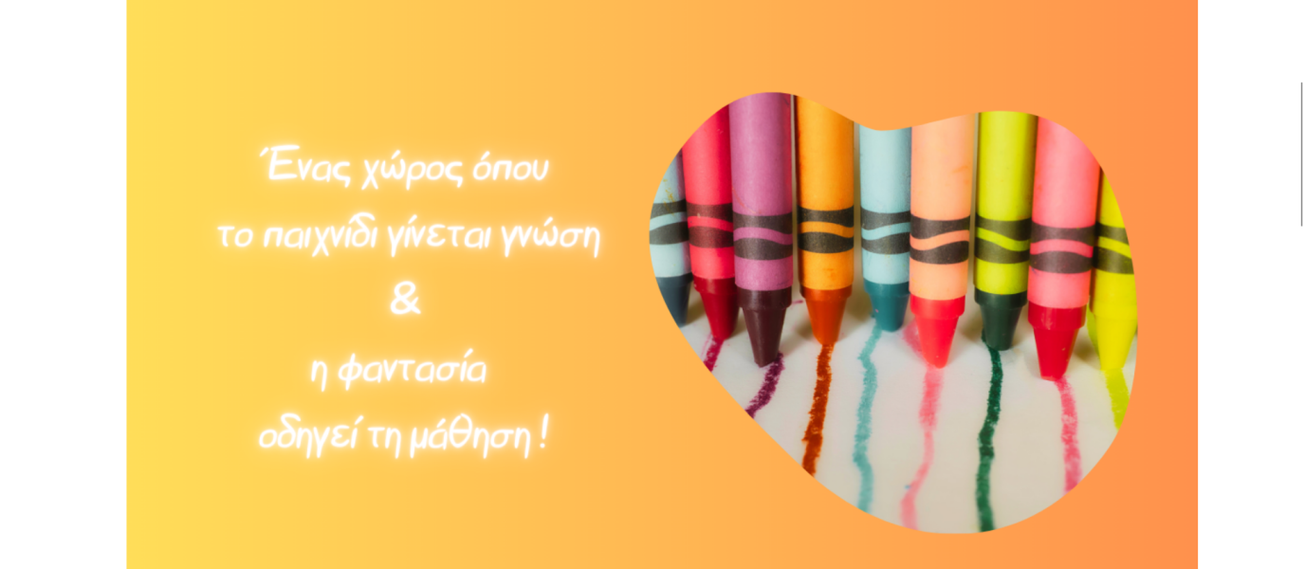
Σχήμα 5.: Κεντρικό μήνυμα επιχείρησης

Άλλες σημαντικές πληροφορίες ή λειτουργίες που προσφέρονται παράλληλα
Πέρα από τις βασικές δραστηριότητες, to website περιλαμβάνει επιπλέον υπηρεσίες (Σχήμα 6) και πληροφορίες όπως:
- Coffee spot για γονείς, όσο τα παιδιά τους θα λαμβάνουν μέρος στις δραστηριότητες που προσφέρονται.
- Διοργάνωση παιδικών πάρτυ
- Φωτογραφικό υλικό από δράσεις και εργαστήρια

Οι παραπάνω πληροφορίες ενισχύουν την πληρότητα περιεχομένου και εξυπηρετούν καλύτερα τον στόχο του website.

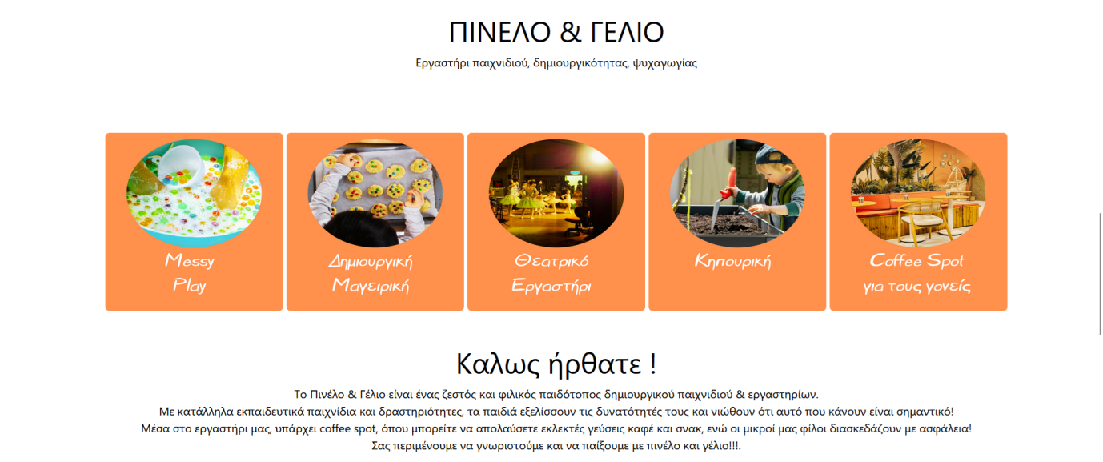
Σχήμα 6: Άλλες υπηρεσίες που ανοίγουν με σύνδεσμο

Slideshow
Στην αρχική σελίδα έχει υλοποιηθεί slideshow (Bootstrap Carousel) (Σχήμα 7) , το οποίο προβάλλει εικόνες από τις δραστηριότητες του χώρου.
Το slideshow:
Ελκύει την προσοχή
Ενισχύει το οπτικό ενδιαφέρον
Παρουσιάζει συνοπτικά το αντικείμενο της υπηρεσίας
Σχετικός κώδικας για το slideshow ακολουθεί παρακάτω:
<div id="myCarousel" class="carousel slide w-50 mx-auto" data-bs-ride="carousel" data-bs-interval="2000">
<div class="carousel-inner">
<div class="carousel-item active">
<img class="d-block w-100" src="pic20.jpg" alt="First slide" width="400" height="400">
</div>

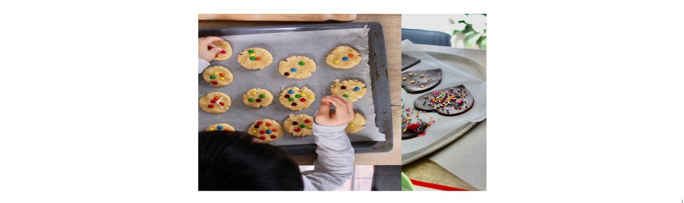
Σχήμα 7: Slideshow

Ημερολόγιο
Η λειτουργία του ημερολογίου (Σχήμα 8) υλοποιείται στη σελίδα Online Κρατήσεων, μέσω στοιχείων της HTML5 (input type=”date” και input type=”time”).
Ο χρήστης μπορεί να επιλέξει ημερομηνία και ώρα συμμετοχής στην δραστηριότητα που επιθυμεί, προσομοιώνοντας τη λειτουργία πραγματικής κράτησης.
Επιπλέον, σε αυτό το σημείο υπάρχει πρόγραμμα με τις ημέρες και ώρες που υπάρχουν τμήματα για τις σχετικές δραστηριότητες.


Σχήμα 8: Ημερολόγιο

1.8. Φόρμα Επικοινωνίας
Σε αυτό το σημείο του website οι χρήστες μπορούν να δουν τα στοιχεία επικοινωνίας της επιχείρησης (Σχήμα 10), τα οποία βρίσκονται και στο footer του website. Επιπλέον υπάρχει σύνδεσμος που μπορούν να πατήσουν πάνω στη διεύθυνση email και να τους ανοίξει το περιβάλλον για ανταλλαγή μηνυμάτων με ηλεκτρονική επικοινωνία (Σχήμα 9).

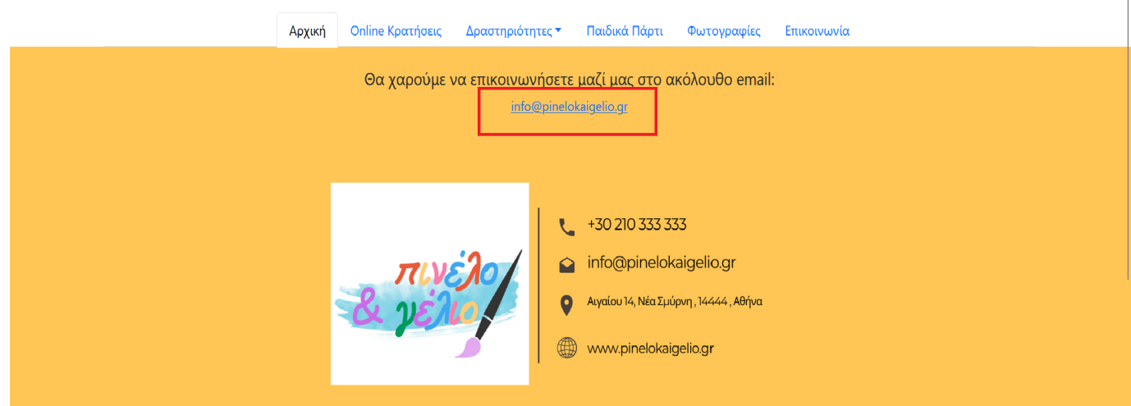

Σχήμα 9: Σύνδεσμος για αποστολή email

Σχήμα 10: Φόρμα επικοινωνίας

Κεφάλαιο 2

Παρουσίαση η διαχείριση δεδομένων
Ως βασικό δεδομένο της διαδικτυακής υπηρεσίας επιλέχθηκε η κράτηση δραστηριότητας.
Το website περιλαμβάνει ενδεικτικές σελίδες διαχείρισης δεδομένων, χωρίς πραγματική σύνδεση με βάση δεδομένων.
Λειτουργίες που παρουσιάζονται αναλυτικά:
- Εισαγωγή ονόματος,
- Εισαγωγή email
- Εισαγωγή επιθυμητής δραστηριότητας
- Εισαγωγή αριθμού παιδιών
- Εντολή“submit” για την υποβολή του αιτήματος
- Εντολή “τροποποιηση” για την τροποποίηση του αιτήματος
- Εντολή “διαγραφή” για την διαγραφή της κράτησης

Σε αυτή τη σελίδα παρουσιάζεται ολοκληρωμένα η ροή που θα ακολουθούσε ο χρήστης σε ένα πραγματικό πληροφοριακό σύστημα.

Τα παραπάνω υλοποιήθηκαν με τον ακόλουθο κώδικα:

<form action="login.php" method="post">
<label for="username"><B>Επιλέξτε ημερομηνία</label>
<input type="date" name="depart" />
<label for="username">Επιλέξτε ώρα:</label>
<input type="time" name="opening"/>
<form action="application.php">
<p>Ονοματεπώνυμο:
<input type="text" name="Ονοματεπώνυμο" /></p>
<p>email:
<input type="email" name="email" /></p>
<p>Επιθυμητή δραστηριότητα:
<input type="text" name="δραστηριότητα" /></p>
<p>Αριθμός παιδιών
<input type="text" name="αριθμός παιδιών" /></p>
</form>
<input type="submit" value="Submit" />
<a href="#" class="btn btn-sm btn-warning">Τροποποίηση</a>
<a href="#" class="btn btn-sm btn-danger">Διαγραφή</a>
</form>

Συμπεράσματα
Το website “Πινέλο & Γέλιο” προσπάθησε να καλύψει τις απαιτήσεις της εργασίας WDI, ο σχεδιασμός της διεπαφής βασίστηκε σε σύγχρονες αρχές UI/UX, η πλοήγηση είναι σαφής και φιλική προς τον χρήστη, ενώ η διαδικτυακή υπηρεσία online κρατήσεων εμφανίζεται με τρόπο λειτουργικό και κατανοητό.
Η εργασία ολοκληρώθηκε με τη χρήση Bootstrap και HTML5, επιτυγχάνοντας responsive σχεδίαση και επαγγελματική παρουσίαση.

